Tilknytte eksisterende ORCID
Hvis du har et ORCID i forvejen er det nemt at knytte dette til din Pure-profil og udnytte fordelene ved at have dit ORCID tilknyttet din Pure-profil.
Du kan følge nedenstående for at tilføje dit eksisterende ORCID til din Pure-profil.
- Begynd med at logge ind i Pure. Herefter klikker du på Rediger profil: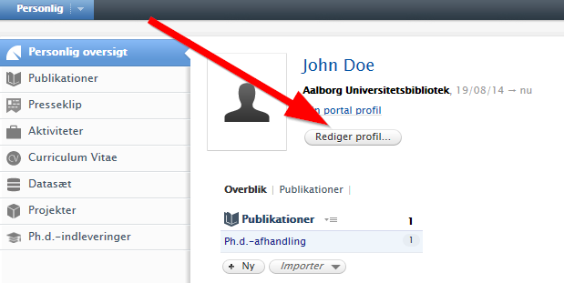

- Klik på Tilføj eksisterende ORCID ID
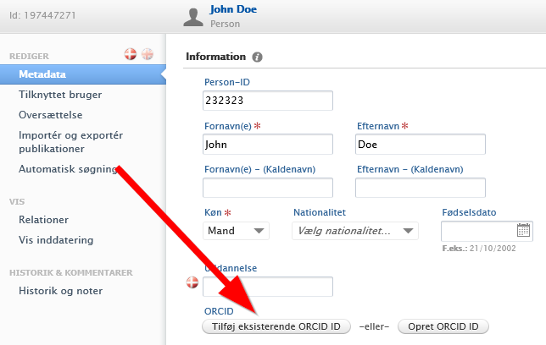

- Nu får du en dialogboks, hvor du kan indtaste dit ORCID og evt. tjekke med orcid.org om du har tastet rigtig. Når du har indtastet dit ORCID – klik på Tilføj:
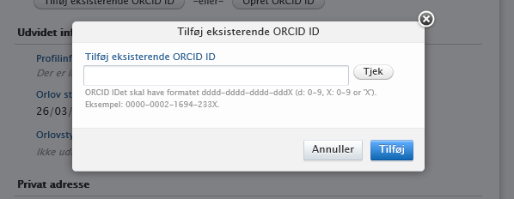

- Husk at klikke Gem for at dit ORCID endelig knyttes til din Pure-profil:
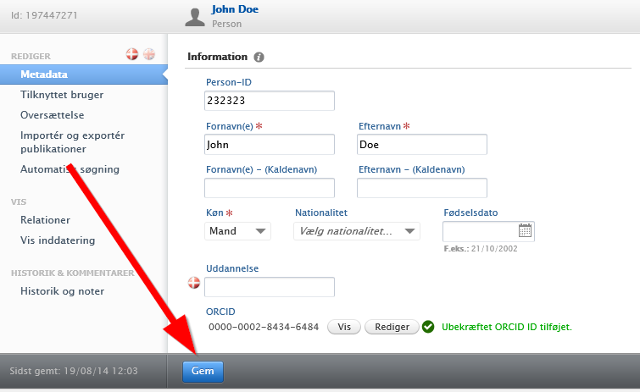

- Dit ORCID er nu knyttet til din Pure-profil: